Издание предназначено для лабораторных и практических занятий
по курсу «Web-программирование с использованием NodeJS и ReactJs».
Содержатся описания трех лабораторных работ, которые предназначены
для изучения принципов разработки и программирования пользователь-
ского веб-интерфейса с использованием библиотеки NextJs и хостинга Vercel. Каждая лабораторная работа содержит цель выполнения, общие сведения и лабораторные задания.
Издание подготовлено на кафедре «Вычислительная техника» ПГУ
и предназначено для обучающихся по направлению подготовки 09.03.01
«Информатика и вычислительная техника».

Лабораторная работа №1. Подготовка к работе
Цель изучения: подготовить проект и необходимые инструменты
для начала разработки приложений на основе библиотеки NextJS, рассмотрение основных возможностей библиотеки.
Теоретический материал

NextJS — библиотека, реализующая технологию SSR (Server side rendering).
Технология SSR позволяет возвращать клиенту JSX разметку, которая автоматически преобразуется в HTML.
Плюсом такого подхода является экономия ресурсов клиента: клиент получает готовый html, без необходимости использования Javascript для отрисовки.
Для создания NextJS проекта в папке project воспользуемся утилитой create-next-app
Для этого выполните:
npm i -g create-next-app
npx create-next-app –js project

На вопрос "использовать ESLint или нет" ответьте No.
В папке с проектом есть каталог pages, в котором хранится основной код веб- приложения. Структура каталогов представлена на рис. 1.
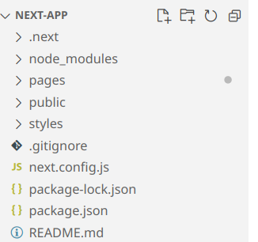
Рисунок 1 — Структура проекта на NextJS
В папке pages есть файл index.js, в котором описывается код создания интерфейса главной страницы. Далее нужно запустить веб-сервер командой npm run dev и перейти в браузере по адресу localhost:3000
Будет отображен интерфейс главной страницы (рисунок 2).

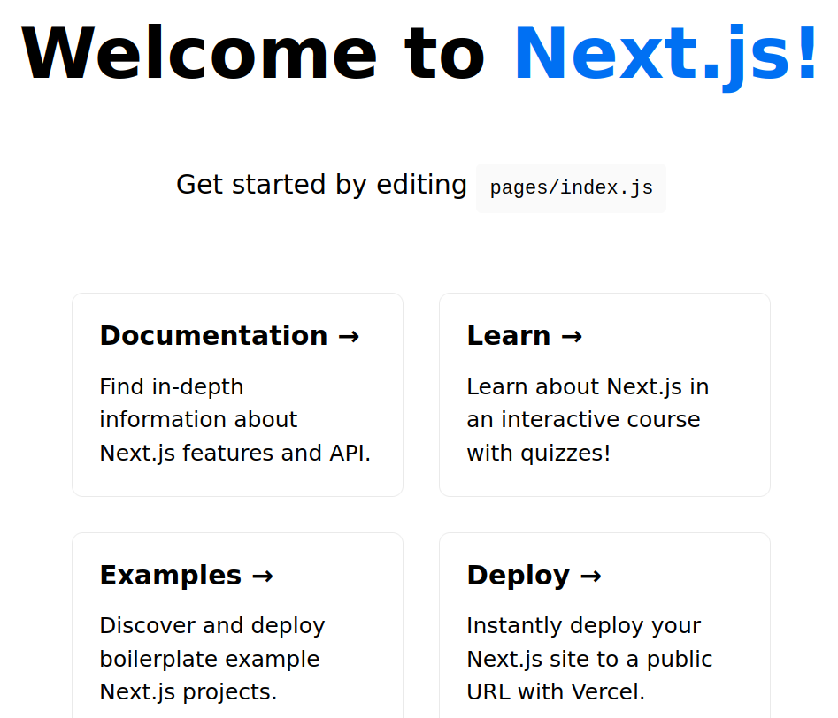

Рисунок 2 — Интерфейс главной страницы
Для того чтобы выполнить запрос в Javascript существует функция fetch. В качестве примера рассмотрим код, который получает время сервера и выводит его в всплывающем окне (см. Листинг 2). Для этого необходимо создать 2 файла: для запроса данных на клиенте и обработки запроса на сервере.

pages/index.js
import React from 'react'
export default function Time() {
const [time, setTime] = React.useState("Загрузка времени сервера...");
React.useEffect(()=>{
fetch('api/getServerTime')
.then(data=>data.text())
.then(data=>setTime(data));
},[]);
return (
<div>
<p>{time}</p>
</div>
)
}

Листинг 2 – Получение времени сервера

Функция fetch принимает несколько аргументов:
url – сайт (обязательный)
options – список параметров запроса (опциональный)

Options представляет собой объект, в котором выбирается тип запроса (GET или POST), указывается http заголовки. По умолчанию используется http метод GET.
Так как fetch – асинхронная функция для получения результата нужно использовать метод then. Для начала преобразуем полученные данные в json. Для этого нужно вызвать метод json объекта с данными. Далее мы можем передать переменную data в функцию setTime.

Для создания обработчика GET запроса необходимо в папке pages/api создать файл

pages/api/getServerTime.js

export default function (req, res) {
const time = new Date();
res.status(200).end(time.toString());
}
Листинг 3 – Возврат времени сервера

Объект req хранит данные запроса, а res используется для отправки результата.
Метод status объекта res позволяет задать код HTTP ответа (см. Таблицу 1).

Код | Значение
200 | ОК
3xx | Перенаправление
4xx | Ошибка клиента
5xx | Ошибка сервера

Таблица 1 – HTTP коды

Метод end используется для передачи клиенту содержимого (типа строка).
Если необходимо вернуть не строку, данные можно серелизовать с помощью метода stringify объекта JSON.

Если перейти по адресу localhost:3000/api/getServerTime, то можно увидеть время сервера (см. Рисунок 3).

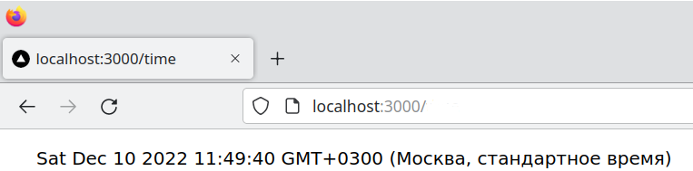

Рисунок 3 – Время сервера

Роутинг

По умолчанию в папке pages есть 2 файла - _app.js и index.js. _app.js отрисовывает компонент главной страницы, код которого расположен в файле index.js, и добавляет к нему CSS стили.

Для создания страницы upload создадим файл pages/upload.js со следующим содержимым:

pages/upload.js

import Head from "next/head";
import React from "react";
const UploadPage = () => {
const [image, setImage] = React.useState(null);
const [createObjectURL, setCreateObjectURL] = React.useState(null);
const [animals,setAnimals] = React.useState([]);
const uploadToServer = async (event) => {
const body = new FormData();
body.append("file", image);
const response = await fetch("/api/handleUpload", {
method: "POST",
body
});
};
const uploadToClient = (event) => {
if (event.target.files && event.target.files[0]) {
const i = event.target.files[0];
setImage(i);
setCreateObjectURL(URL.createObjectURL(i));
}
};
function handle(animals){
if (animals.length===0) {
alert('Ошибка, ни одного животного!');
}
setAnimals(animals);
}
React.useEffect(()=>{
fetch('api/getAnimals').then(data=>data.json()).then(data=>handle(data))
},[]);
function Animal(props){
return (
<option>{props.name}</option>
);
}
return(
<>
<Head>
<title>Upload Animal</title>
</Head>
<h2>Upload file</h2>
<p>Выберите тип изображения </p>
<select>
{animals.map((animal,i)=><Animal name={animal} />)}
</select>
<input type="file" name="myImage" onChange={uploadToClient} /> <br />
<button onClick={uploadToServer}>Send</button>
</>
);
};
export default UploadPage;

Листинг 4 – Страница upload

На странице есть разметка для загрузки изображения и функции для загрузки на сервер. Загрузка на сервер происходит в функции uploadToServer, в которой создается объект типа FormData, к которому добавляется файл. Далее с помощью оператора await происходит ожидание завершения функции отправки изображения на сервер. При отправке используется http метод POST.

Для обработки запроса getAnimals создадим страницу getAnimals в папке pages/api (листинг 5). В ней читается содержимое файла animals.json, затем оно отправляется пользователю.

pages/api/getAnimals.js

import fs from 'fs'
export default (req, res) => {
try{
const fileContent = fs.readFileSync('public/animals.json');
res.status(200).send(fileContent);
}
catch(e){
res.status(200).send("[]");
}
};

Листинг 5 – Возврат списка животных

Пример файла public/animals.json:
["Заяц","Волк","Як"]

Для обработки POST запроса создадим страницу handleUpload в папке pages/api (листинг 6).

pages/api/handleUpload.js

import formidable from "formidable";
import fs from "fs";
export const config = {
api: {
bodyParser: false
}
};
const post = async (req, res) => {
const form = new formidable.IncomingForm(); //получаем объект формы
form.parse(req, async function (err, fields, files) {
try{
await saveFile(files.file);
}
catch(e){
console.log('Ошибка: ',e);
}
return res.status(201).send("Nothing");
});
};
const saveFile = async (file) => {
const data = fs.readFileSync(file.filepath); //чтение содержимого временного файла
fs.writeFileSync(`./public/${file.originalFilename}`, data); //сохранени файла
await fs.unlinkSync(file.filepath); //Удаление временного файла
return;
};
export default (req, res) => {
if (req.method === "POST") post(req,res);
else res.status(200).send("Invalid method, use POST")
};
Листинг 6 – Пример обработки POST запроса

Для обработки POST запроса необходимо проверить поле method объекта req.
Обработка POST запроса производится в функции post. Для обработки формы применяется библиотека formidable, которую необходимо предварительно установить. Для сохранения файла на сервер необходимо получить объект формы с помощью вызова конструктора formidable.IncomingForm. Далее вызвать функцию parse и в переданном коллбеке вызвать функцию saveFile, в которой прочитать содержимое файла, сохраненного по временному пути и записать его по постоянному.
Если в браузере перейти по адресу localhost:3000/upload, то на экране будет отображена страница загрузки изображения на сервер (см. Рисунок 4).

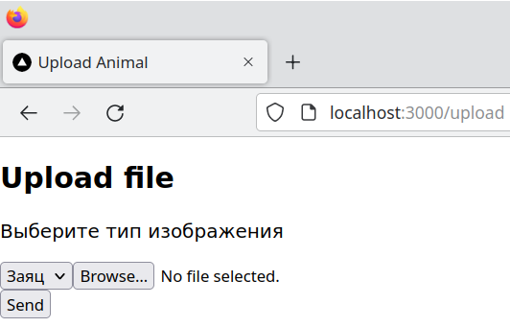

Рисунок 4 — Страница загрузки изображения

Ссылка на репозиторий с проектом: https://github.com/nagayev/next1

Лабораторное задание

Необходимо изменить шаблон по умолчанию.
На главной странице написать свое ФИО и группу, а на создаваемой странице content – содержимое по вариантам.

Варианты заданий

Вариант | Задание | Библиотека | Документация
2 | Вывести Яндекс Карту | react-yandex-maps | https://pbe-react-yandex-maps.vercel.app/

Лабораторная работа №2. Социальная сеть
Цель изучения: создать социальную сеть для владельцев животных с помощью библиотеки NextJS
Теоретический материал

Часто сайтам требуется серверная часть, которая ответственна например за хранение базы данных пользователей. Обычно сервер присылает ответ в формате JSON. JSON текст представляет собой набор пар ключ: значение и может содержать любые javascript примитивы (строки, числа и т.д), кроме объектов типа BigInt и Symbol. Пример файла содержащего JSON:

{
"number":1,
"array":[1,2,3],
"string":"hello"
}
Обратите внимание, что ключи объекта обязательно заключаются в кавычки.
Для преобразования Javascript переменной в JSON можно использовать метод stringify объекта JSON, для обратного преобразования – метод parse (см. Листинг 7). Процесс преобразования данных в JSON называется сериализация, обратный процесс – десериализацией.

const obj = { "number":1, "array":[1,2,3]};
const str = JSON.stringify(obj); //obj представлен в виде строки
const obj1 = JSON.parse(str); //obj1 – объект, полученный из строки str

Листинг 7 – Работа с JSON

В этой работе вам необходимо изменить исходный код проекта 1 лабораторной работы, заменив код из 1 работы страницей поиска потерянных животных (см. Листинг 8).

pages/index.js

import React from 'react'
import Head from 'next/head'
import Image from 'next/image'
import AwesomeSlider from "react-awesome-slider";
import "react-awesome-slider/dist/styles.css";
import "react-awesome-slider/dist/captioned.css";
import styles from '../styles/Home.module.css'
const buttonStyle = {
padding: "15px",
borderRadius: "50%",
background: "red",
opacity: 0.7,
fontSize: "20px"
};
const headerStyle = {
color:'white',
position:"absolute",
zIndex:4,
top:'30%',
left:'40%'
}
const contentStyle = {
color:'white',
textAlign:"center",
top:'50%',
left:'25%',
position:"absolute",
zIndex:4
}
const bgImg = {
position: "fixed",
zIndex: 3,
left: 0,
top: 0,
width: "100%",
height: "100%"
};
function sendEmail(email){
const body = `Здравствуйте, я нашел вашего питомца.%0A-----------%0AС уважением, ${localStorage.user}`;
window.open(`mailto:${email}?subject=Потерянный зверь&body=${body}`);
}
function Animal(props){
if(!props.data) return <p>Loading</p>
const {header,content,img} = props.data;
return (
<div>
<h1 style={headerStyle}>{header}</h1> <br />
<h2 style={contentStyle}>{content}</h2>
<img
style={bgImg}
alt="Чара (моя собака)"
src={img}
/>
</div>
);
}
export default function Home() {
const [animals,setAnimals] = React.useState([]);
React.useEffect(()=>{
fetch('/animals.json').then(data=>data.json()).then(data=>setAnimals(data));
},[]);
React.useEffect(()=>{
let user = localStorage.getItem('user');
if (user===null){
while (user===null){
user=prompt("Введите ваше имя пользователя");
if (!user){
alert('Обязательно!');
}
else {
localStorage.setItem('user',user);
}
}
}
},[]);
function logout(){
localStorage.clear();
location.reload();
}
return (
<div className={styles.container}>
<Head>
<title>Petto</title>
<meta name="description" content="Социальная сеть для питомцев" />
<link rel="icon" href="/favicon.ico" />
</Head>
<main className={styles.main}>
<button onClick={logout}>logout</button>
<h1>Petto</h1>
<AwesomeSlider style={{ "--slider-height-percentage": "100%" }}>
{
animals.map((data,i)=><div key={i} style={{ zIndex: 2 }} onClick={()=>sendEmail(data?.email)}>
<Animal data={data} />
</div>)
}
</AwesomeSlider>
</main>
<footer className={styles.footer}>
Petto, (c) 2022
</footer>
</div>
)
}

Листинг 8 – Код страницы поиска потерянных животных

Основное содержимое страницы располагается внутри тега main. Для создания слайдера используется библиотека react-awesome-slider. Каждый слайд – div внутри которого располагается компонент Animal. По нажатию на div вызывается функция sendEmail. Для предварительной загрузки информации о животных использует эффект, внутри которого происходит вызов функции fetch и запись полученной информации в state. Информация о животных хранится в файле animals.json (см. Листинг 9). Еще один эффект нужен для получения имени пользователя. Имя получается из localStorage при помощи метода getItem. Если в localStorage нет информации о пользователе, то выводится окно с предложением ввести имя. В дальнейшнем имя пользователя используется при отправки письма.

public/animals.json

[
{
"content":"Последний раз видели на Бакунина 115",
"header":"Кот Кузя",
"email":"kuzya@ya.ru",
"img":"kuzya.jpg"
},
{
"content":"Последний раз видели около шаурмячной",
"header":"Собака Чара",
"email":"chara@ya.ru",
"img":"chara.jpg"
}
]

Листинг 9 – Пример файла animals.json
Если в браузере перейти по адресу localhost:3000/, то на экране будет отображена страница поиска потерянных животных (см. Рисунок 5).

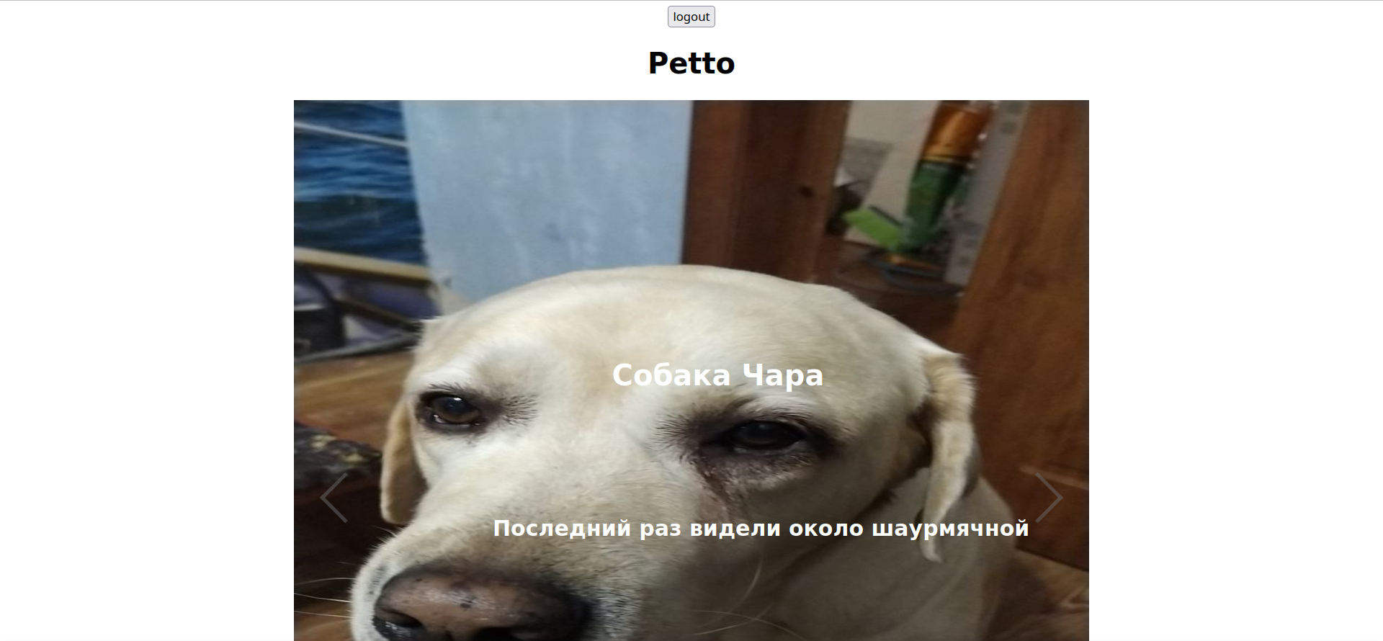

Рисунок 5 - Поиск потерянных животных

Ссылка на репозиторий с проектом: https://github.com/nagayev/next2

Лабораторное задание

Вам предстоит разработать соцсеть для владельцев животных.
Для этого необходимо заменить код главной страницы проекта на код из листинга 5 и добавить новую страницу с реализацией задания. Имя страницы должно соответствовать тематике задания.
Для хранения информации об объектах (координатах зоомагазинов или информации о животных) рекомендуется использовать JSON файл.

Варианты заданий

7. Разработать страницу со списком сообществ, в которых состоит пользователь.
Добавить возможность создания нового сообщества, для которого можно задать название, описание и аватарку.

Лабораторная работа №3. Vercel

Цель изучения: освоить загрузку проектов на хостинг Vercel

Теоретический материал

Компания Vercel помимо фреймворка NextJS разработала бесплатный хостинг Vercel для удобного и бесплатного размещения в интернете проектов, написанных на NextJS.
Для начала необходимо создать репозиторий на сайте Github и загрузить туда исходный код проекта. После этого открыть сайт vercel.com и зарегистрироваться на нем. После этого войти в свой аккаунт. Отобразится список проектов (рисунок 4). По умолчанию список пустой. На этом этапе необходимо нажать на кнопку Add New и выбрать Project.
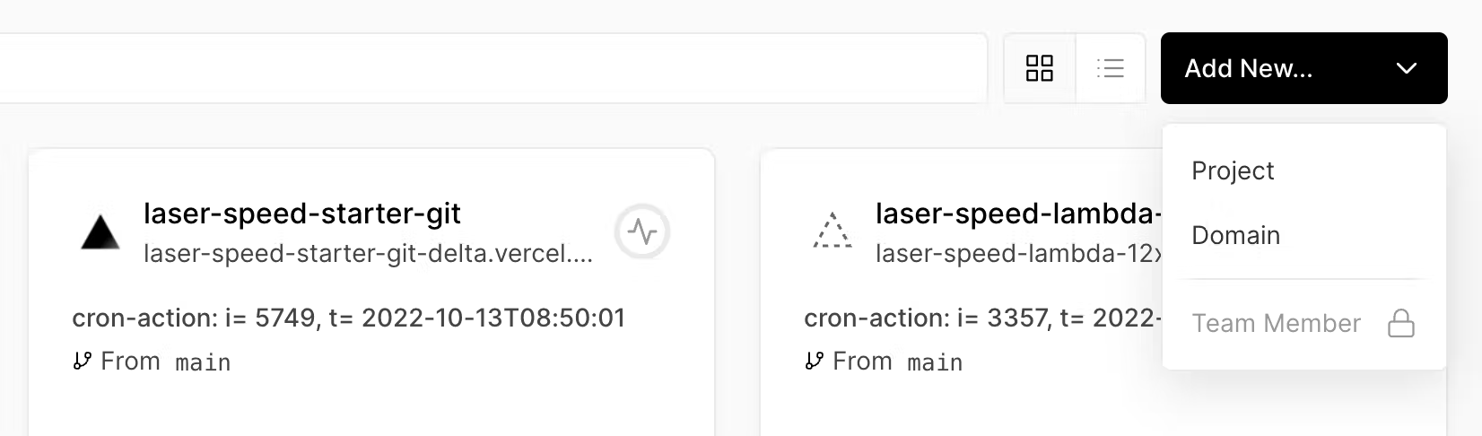
Рисунок 4 – Кнопка Add new
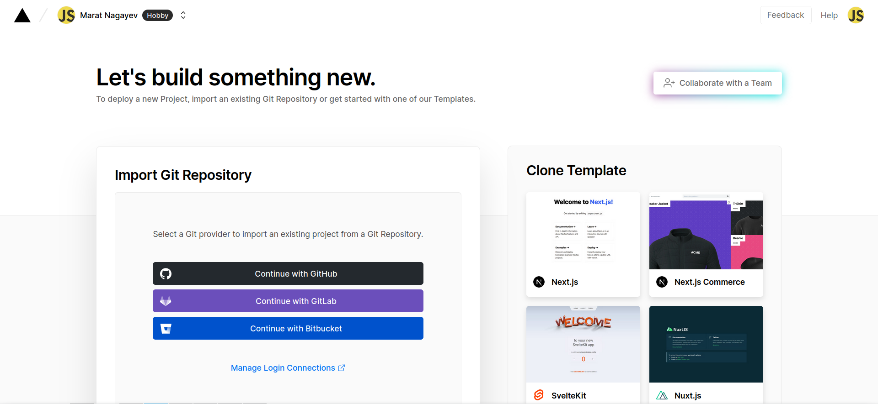
Рисунок 5 – Кнопка github
Далее нужно выбрать репозиторий и нажать на кнопку Import. Откроется окно конфигурации проекта (рисунок 6). Здесь можно задать имя проекта, папку с кодом и выбрать фремворк, на котором разработано приложение. Помимо работы с NextJS, Vercel так же поддерживает NuxtJS, Svelte и Preact. На этом шаге ничего изменять не нужно, просто нажать на кнопку Deploy.

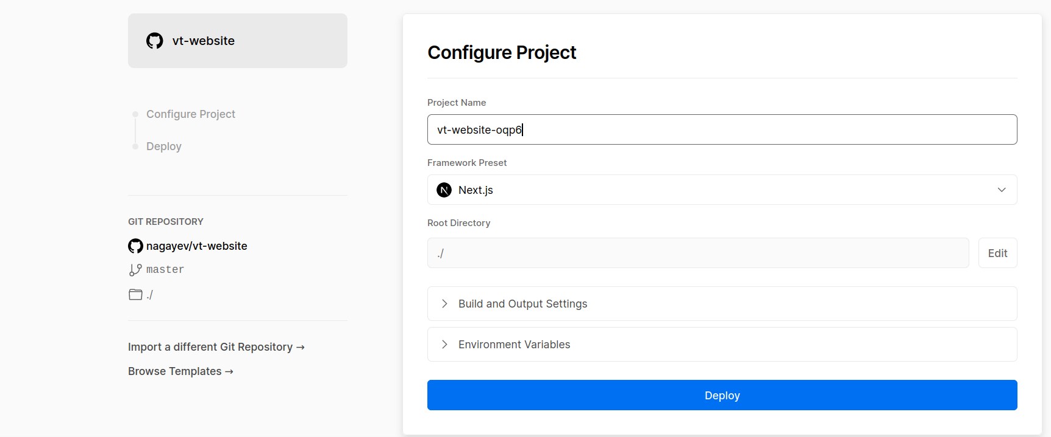
Рисунок 6 – Конфигурация проекта
Далее нужно подождать пока проект соберется (рисунок 7).
Обычно процесс занимает около двух минут.
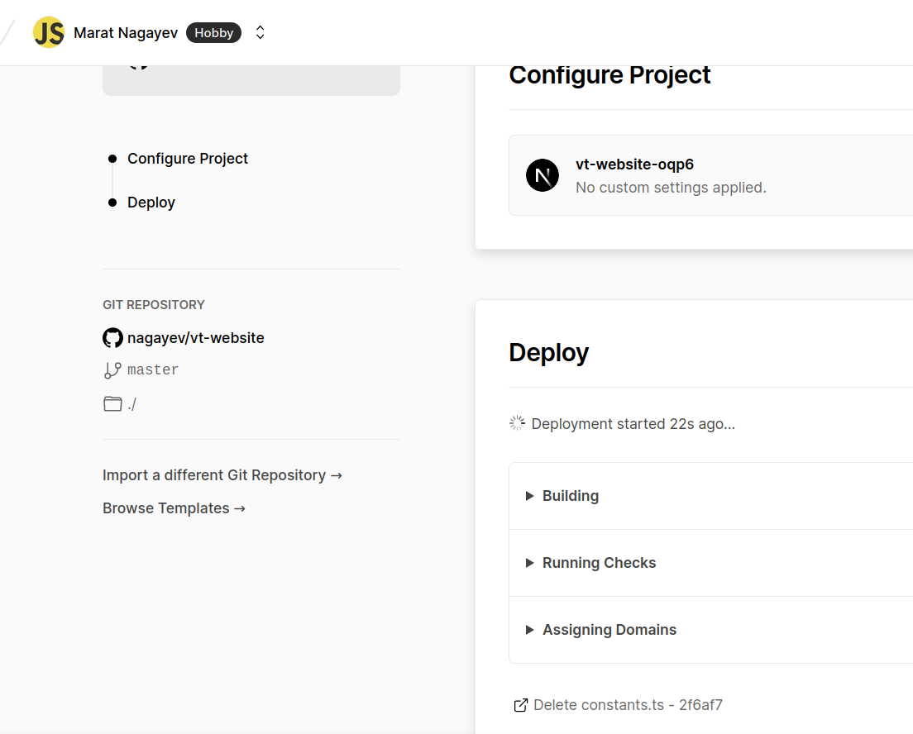
Рисунок 7 – Начало разворачивания сайта на хостинг
После завершения сборки будет выведено сообщение "Congratulations!" и предпросмотр сайта (Рисунок 8).
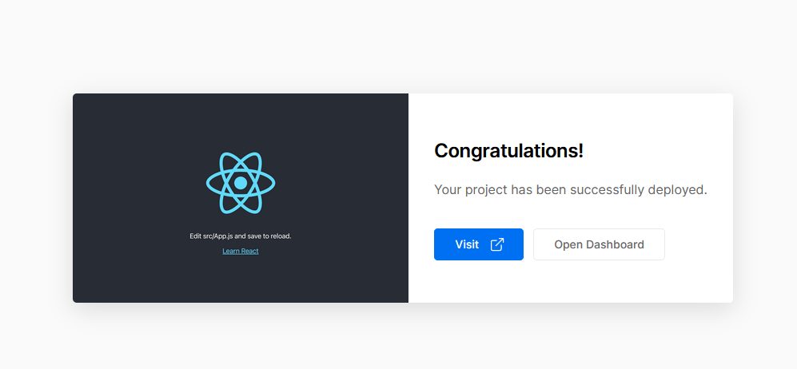
Рисунок 8 – Завершение сборки

Лабораторное задание

Вам необходимо выложить в интернет социальную сеть для владельцев животных из лабораторной работы №2.

Вопросы для самопроверки

1. Какие преимущества использования хостинга Vercel?
2. Возможно ли использование других источников кода, кроме Github?
3. Какие фреймворки возможно использовать в Vercel?

Список используемых источников

1. Электронный ресурс
Режим доступа: https://nextjs.org/docs 09.11.2022
2. Michele Riva Real-World Next.js: Build scalable, high-performance, and modern web applications using Next.js, the React framework for production. - first edition:
Packt Publishing, 2022. - 366 p.
3. Электронный ресурс
Режим доступа: https://habr.com/ru/company/timeweb/blog/588498/
09.11.2022

